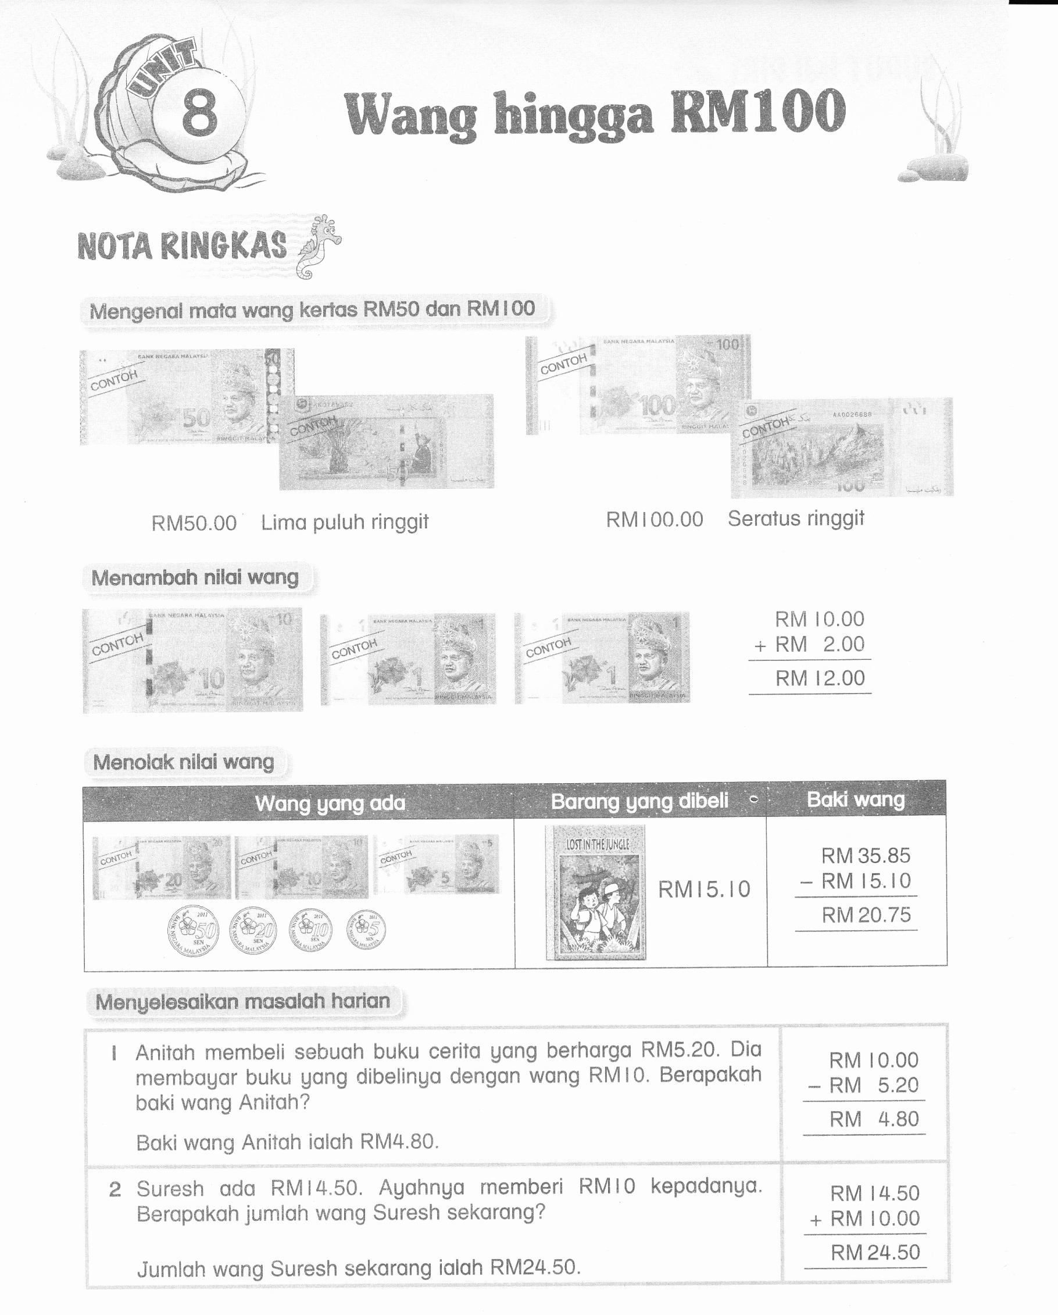
Dari Pan Asia Publications Sdn. Bhd.

